口委邀請函填報說明(看了再填歐/錯了只能退件歐)3位口試委員(其中1位為指導老師)，無需填報指導老師之邀請函
- 勿自行修改邀請函既有文字內容
- ○○○請務必依文中所示自行登打(請再三確認不可打錯)
- 時間以24小時制
- 地點館樓名稱請務必依圖示中全名登打
(行政大樓/科學館/明德樓/創意館/視聽館/至善樓/篤行樓…)
- 主任名下方時間以與助教確認口委後，你登打表件當日日期。
- 未有匯款資料之口試老師：需寄送新增受款人申請表(附件13)
可先請口委至本校請購系統查詢是否在本校已有匯款資料
(本校首頁-行政單位-主計室-請購系統-查詢受款人資料是否完整-身分證字號) https://acc.ntue.edu.tw/APSWIS_Q/Login_L_Q.asp
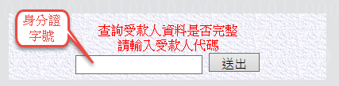
若口委不願提新增受款人申請表請先通知助教並轉知口委務必於口試前與助教聯繫。
- 務必與口委確認寄送住址(學校或其他)並將以下資料於口試前二周寄達與口委確認之寄送處
- 填妥後請將邀請函(檔案9)電子檔寄送助changhf@tea.ntue.edu.tw，以利申請後續口試事宜。
範例
蕭瑛東先生道鑒：：

素仰 先生學識淵博望重士林，承蒙慨允，擔任本系(所) 在職碩士班論文口試委員，特此致謝。
敦請 先生擔任王鄭慈教授所指導的學生張曉芬之口試委員，口試日期、時間及地點如下，敬請屆時蒞臨賜教為禱！

日期：中華民國114年06月02日（星期一）
時間：09時00分
地點：本校明德樓1樓615教室
耑此 順頌
道綏
國立臺北教育大學資訊科學系
系主任 游象甫
(日期一定填寫在主任勾選口委後日期)中華民國115年○○月○○日
表9-115.03.16版
○○○先生道鑒：

素仰 先生學識淵博望重士林，承蒙慨允，擔任本系(所) 在職碩士班論文口試委員，特此致謝。
敦請 先生擔任○○○教授所指導的學生○○○之口試委員，口試日期、時間及地點如下，敬請屆時蒞臨賜教為禱！

日期：中華民國○○○年○○月○○日（星期○）
時間：○○時○○分
地點：本校○○館(樓)○樓○○○教室

耑此 順頌
道綏

國立臺北教育大學資訊科學系

系主任 游象甫

中華民國○○○年○○月○○日

備註：非常感謝老師蒞臨口試，小小提醒不便之處敬請見諒。
- 未到過本校口試老師：請填報新增受款人申請表(內含個資老師若不願提供煩請務必於口試前與本系聯繫，如附件-煩請老師於口試當天提供予口試學生亦可先行mail，以期順利申請口試費用。可先至請購系統查詢是否在本校已有匯款資料https://acc.ntue.edu.tw/APSWIS_Q/Login_L_Q.asp(本校首頁-行政單位-主計室-請購系統-查詢受款人資料是否完整-身分證字號)
- 依本校碩士在職專班學位授予暨學位考試實施要點第十三條第三項考試委員應親自出席委員會，不得委託他人為代表。…碩士學位考試應有委員三人出席，…其中校外委員須達三分之一（含）以上，否則不得舉行考試，已考者，其考試成績不予採認。
- 依本系碩士班學位考試作業要點第五條第四項第五款：考試委員會議中，應當場統計全體委員之評分平均，計分可至小數第1位，並將結果寫在評分表，平均成績達70分者，通過論文考試。但考試委員二分之一(含)以上評定為不及格者，以不及格論。
- 查詢匯款事宜:可於口試結束後14個工作日至本校帳務系統查詢(直接輸入身分證字號進入系統查詢) https://cashier.ntue.edu.tw (本校首頁-行政單位-總務處-出納支付網路查詢系統)
- 本系聯絡人：張助教電話:02-27321104*63327 mail:changhf@tea.ntue.edu.tw

115.03.16版

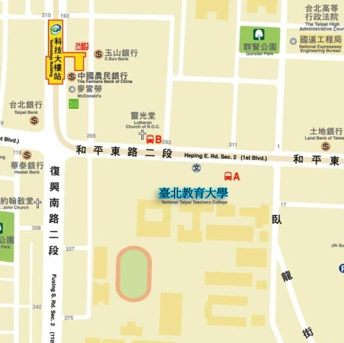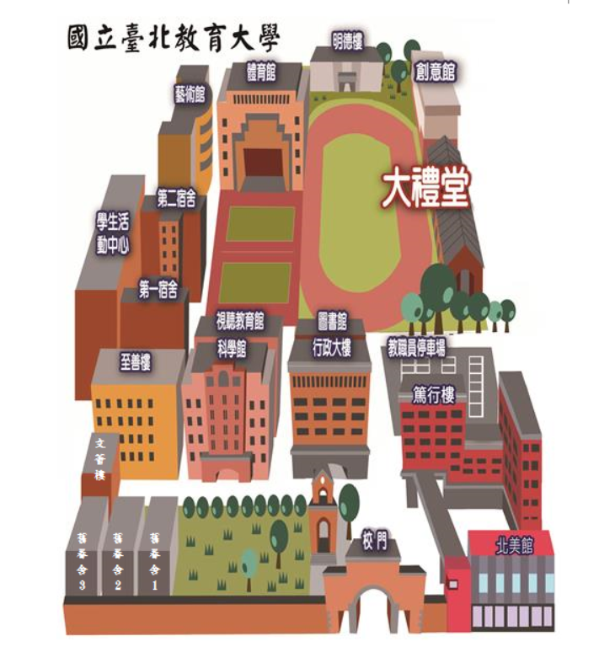
地址：106臺北市大安區和平東路二段134號
捷運文湖線「科技大樓站」出口行至和平東路左轉約1分鐘即可到達。
公車（復興南路口站下車）：237、295、紅57、復興幹線
公車（國立臺北教育大學站下車）：18、52、72、207、211、235、278、278(區間車)、284、568、662、663、680、685、688、和平幹線

○○○先生道鑒：

素仰 先生學識淵博望重士林，承蒙慨允，擔任本系(所) 在職碩士班論文口試委員，特此致謝。
敦請 先生擔任○○○教授所指導的學生○○○之口試委員，口試日期、時間及地點如下，敬請屆時蒞臨賜教為禱！

日期：中華民國○○○年○○月○○日（星期○）
時間：○○時○○分
地點：本校○○館(樓)○樓○○○教室

耑此 順頌
道綏

國立臺北教育大學資訊科學系

系主任 游象甫

中華民國○○○年○○月○○日

備註：非常感謝老師蒞臨口試，小小提醒不便之處敬請見諒。
- 未到過本校口試老師：請填報新增受款人申請表(內含個資老師若不願提供煩請務必於口試前與本系聯繫，如附件-煩請老師於口試當天提供予口試學生亦可先行mail，以期順利申請口試費用。可先至請購系統查詢是否在本校已有匯款資料https://acc.ntue.edu.tw/APSWIS_Q/Login_L_Q.asp(本校首頁-行政單位-主計室-請購系統-查詢受款人資料是否完整-身分證字號)
- 依本校碩士在職專班學位授予暨學位考試實施要點第十三條第三項考試委員應親自出席委員會，不得委託他人為代表。…碩士學位考試應有委員三人出席，…其中校外委員須達三分之一（含）以上，否則不得舉行考試，已考者，其考試成績不予採認。
- 依本系碩士班學位考試作業要點第五條第四項第五款：考試委員會議中，應當場統計全體委員之評分平均，計分可至小數第1位，並將結果寫在評分表，平均成績達70分者，通過論文考試。但考試委員二分之一(含)以上評定為不及格者，以不及格論。
- 查詢匯款事宜:可於口試結束後14個工作日至本校帳務系統查詢(直接輸入身分證字號進入系統查詢) https://cashier.ntue.edu.tw (本校首頁-行政單位-總務處-出納支付網路查詢系統)
- 本系聯絡人：張助教電話:02-27321104*63327 mail:changhf@tea.ntue.edu.tw

115.03.16版


地址：106臺北市大安區和平東路二段134號
捷運文湖線「科技大樓站」出口行至和平東路左轉約1分鐘即可到達。
公車（復興南路口站下車）：237、295、紅57、復興幹線
公車（國立臺北教育大學站下車）：18、52、72、207、211、235、278、278(區間車)、284、568、662、663、680、685、688、和平幹線

